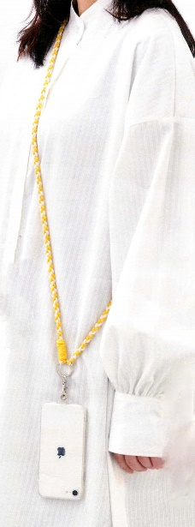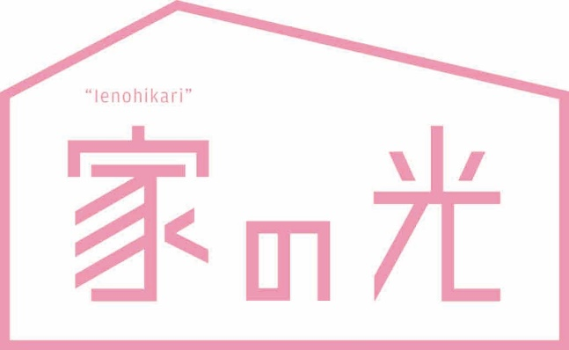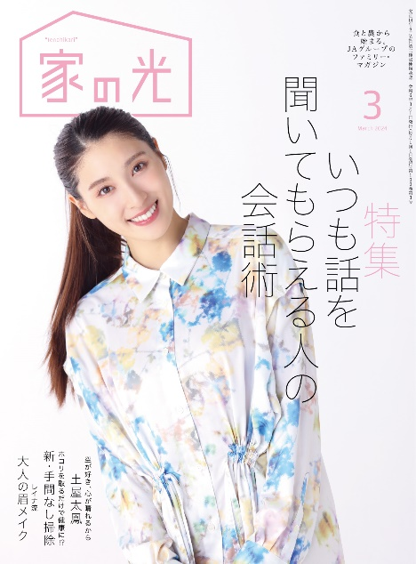

・手 芸・

表紙の人

土屋 太鳳 さん

**農ライフのすすめ**

**スマホ**

**ストラップ**

**春の袋栽培**

**手軽に野菜が作れる！**

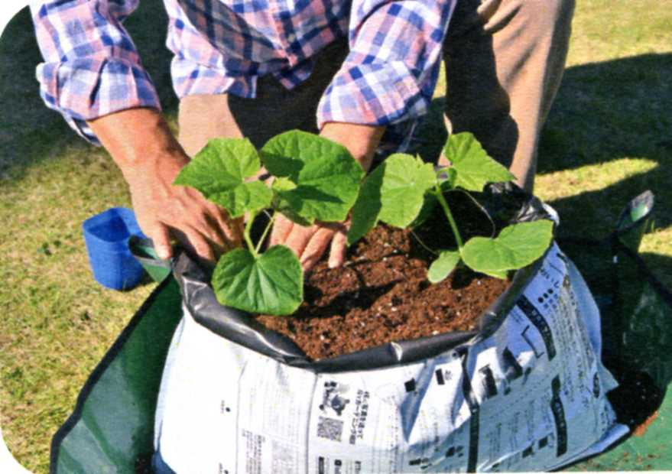

スマホの携帯に便利なストラップ。ポケットのない服のときに便利です。コットンのひもを四つ編みして作ります。

３月号読みどころ

**（Ｐ63～67）**

土の入った袋でそのまま栽培するので、準備は簡単。省スペースで好きな場所で作れます。

**〈特 集 １〉**

**〈特 集 ２〉**

**いつも話を聞いて**

**もらえる人の会話術**

新

**（P70～78）**

* **おすすめ学習企画●**

ラクに、効率よく病原菌やウイルスを取り去る方法「新・手間なし掃除」を病院清掃のプロに教わりました。

ホコリを取るだけで健康に!?



発見！ ＳＤＧｓのアイデア 第16回

**食品&衣料品業界の悩みを一挙両得で解決**

**廃棄食材で染色したキッチングッズ**

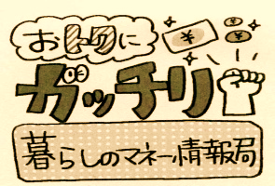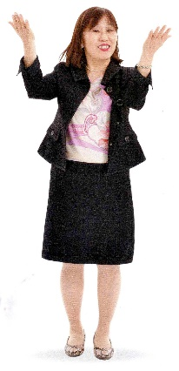

手間なし掃除

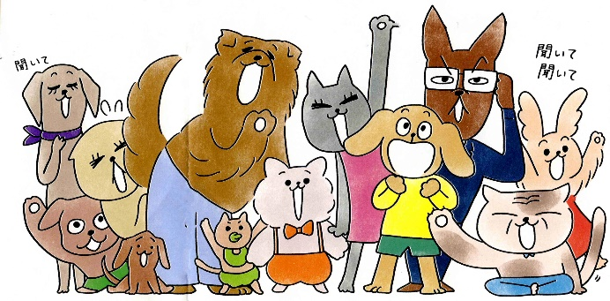

**(Ｐ98～99）**

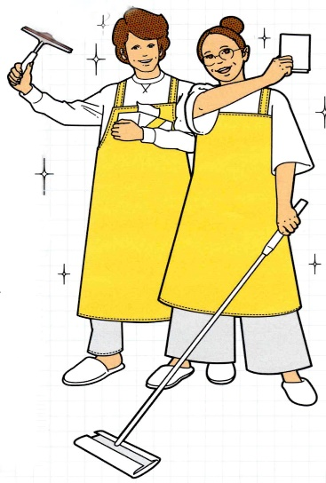

ＪＡドリル　第23回

みんなと共に考えればいろいろ解決！

**JAが消費者に伝えたいこと**

楽しく学ぶ

**第９回　スマホ代が高い人必読**

**格安プランで**

**通信費を節約**

だれかと話をするとき、あなたの話は聞いてもらえていますか？　聞いてもらうための会話術を学び、よりよい人間関係を築きましょう。

**（P137～139）**

ちょっとだけ自分磨きの旅へ

春らんまん

の京都

**（P150～153）**

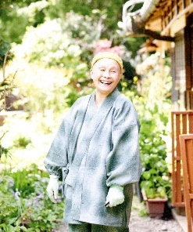

**読者投稿募集**

**（P32～43）**

**（Ｐ14～28）**

**~**

**今日も明日も**

**おかげさんで**

美輪明宏の人生相談　　　　　　　　　　　（P13）

スマホ道場　　　　　　　　　　　　　　　（P31）

高尾美穂のらくヨガ　　　　　　　　　　　（P47）

つながる　ひろがる　絵手紙のわ (P92)

『家の光』読者アンケート/プレゼント　　 （P114）

教えて！　フレミズ調査室　　　　　　　 （P149）

「あなたと私のハッピーアワー」企画 　　 (P157)

家の光 読者文芸(詩・短歌・俳句・川柳)　 (P159)

クロスワードパズル　　　　　 　　　 (P161)

**スプーン1杯の健康習慣**

**まいにちエゴマ油**

**いくつになってもキレイになれる**

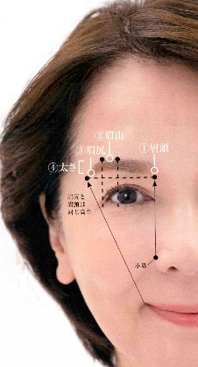

**レイナ流**

**大人の**

**眉メイク**

**第11回**

**また来たいと思う場所で**

**あり続けたいから**

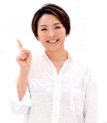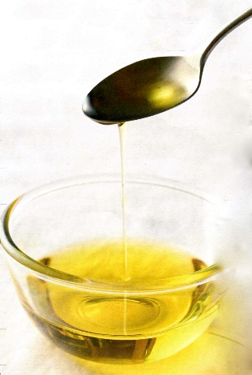

「オメガ３系脂肪酸」が含まれ、健康にいい油として注目されるエゴマ油。毎日の食生活に取り入れてみませんか。

**（P209）**

**5）**

**音羽山観音寺住職 後藤 密榮**

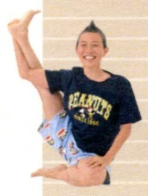

好評連載

高尾美穂**のらくヨガ**

**で暮らしに“ゆとり”と“刺激”を！**

意外と長い「10分間」。集中して何かに取り組んだり、ゆったりと過ごしたり。『家の光』の記事を活用して、毎日の暮らしに“ゆとり”と“刺激”を！

「眉」は顔の印象を決める重要なパーツ。メイクアップアーティストのレイナさんに眉メイク術を教わりました。

産婦人科専門医でヨガ指導者の高尾美穂先生が、カラダの不調を上手にのりきるセルフケアを紹介。

**（P46～47）**

**（P48～55）**

**（P56～62）**